Паспорт
Проекта местных инициатив, представляемого на Волгоградский областной конкурс проектов местных инициатив в 2023 году по номинации «Детское» инициативное бюджетирование»

- Наименование проекта местных инициатив: «Медиастудия МКОУ СШ №1 г.Дубовки»
- Местонахождение муниципальной общеобразовательной организации Волгоградской области: 404002, Волгоградская область, Дубовский район, город Дубовка, улица Советская,62; техническое помещение при актовом зале.
- Описание проблемы, решение которой имеет приоритетное значение для жителей муниципального образования Волгоградской области или его части и ожидаемого результата реализации проекта:
Основная цель школы сегодня - обучение, ориентированное на развитие. А творчество - самый мощный импульс в развитии ребенка. Задача учителя - развивать творческие силы в ученике. Но в наше время научно-технического прогресса очень тяжело заинтересовать детей, в частности подростков, заняться своим творческим образованием, развитием. Сейчас предпочтительнее компьютерные игры, интернет, социальные сети. В связи с этим встает необходимость развития творческого потенциала у детей и подростков с помощью технических средств. Задача проекта заключается в возможности интеграции технических средств, в развитии творческого потенциала подростков, способствуя тем самым их будущей профориентации.
Данный проект даст возможность:
- получить начальные профессиональные навыки по специальности фото, радио и видео журналистика и типографское дело;
- научиться работать над медийной продукцией, в том числе печатной.
- изучить вёрстку и дизайн;
- распределять журналистские задания, управлять процессом создания печатного издания.
Проект ориентирован:
- на изучение достижений науки, мировой художественной культуры, способствует воспитанию чувства прекрасного, патриотических чувств и приобщения к общечеловеческим ценностям, развитию коммуникативных качеств личности;
- на поддержку деятельных, объединенных творчеством и профессиональными интересами учащихся, стремящихся к творческой идентификации и самореализации, способных к осознанному выбору и достижению успехов в различных сферах предпрофессиональной деятельности.
Пользователи результата проекта: дети, подростки, педагоги, родители МКОУ СШ №1 г.Дубовки.

- Объем средств на реализацию проекта:
Бюджет проекта: 330 000,00 руб., в том числе:
областной бюджет: 300 000,00 руб.;
местный бюджет 30 000,00 руб.;
- Планируемые сроки реализации проекта:
до 01.12.2024г.;
- Количество обучающихся муниципальной общеобразовательной организации Волгоградской области :
814 обучающихся;
7. 3 графических изображения, включающих
Фото «до»

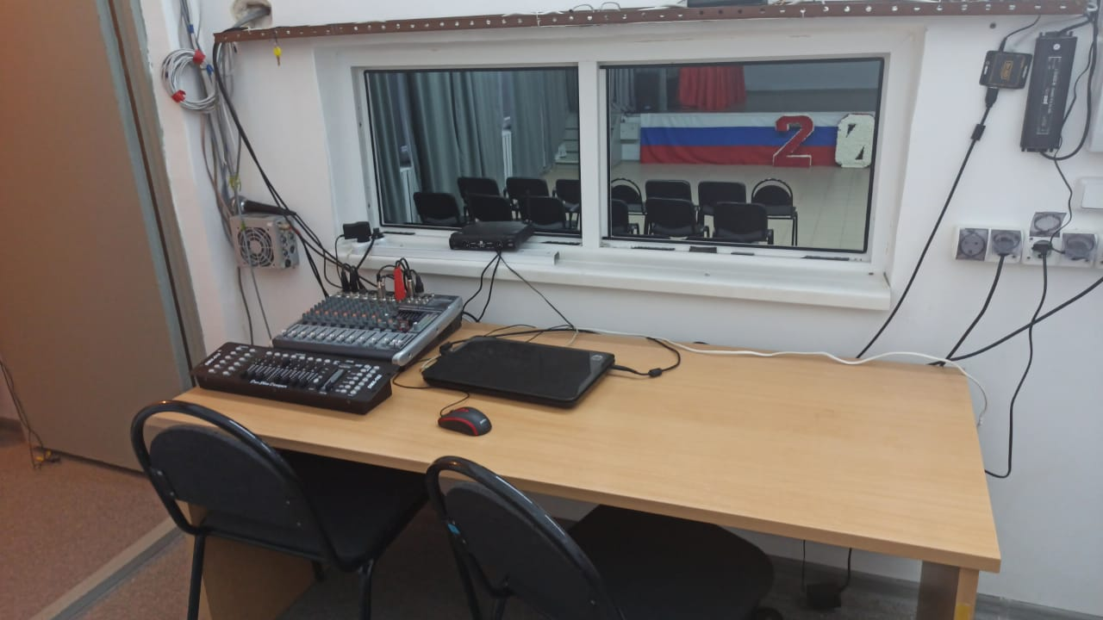

Визуализация будущего проекта

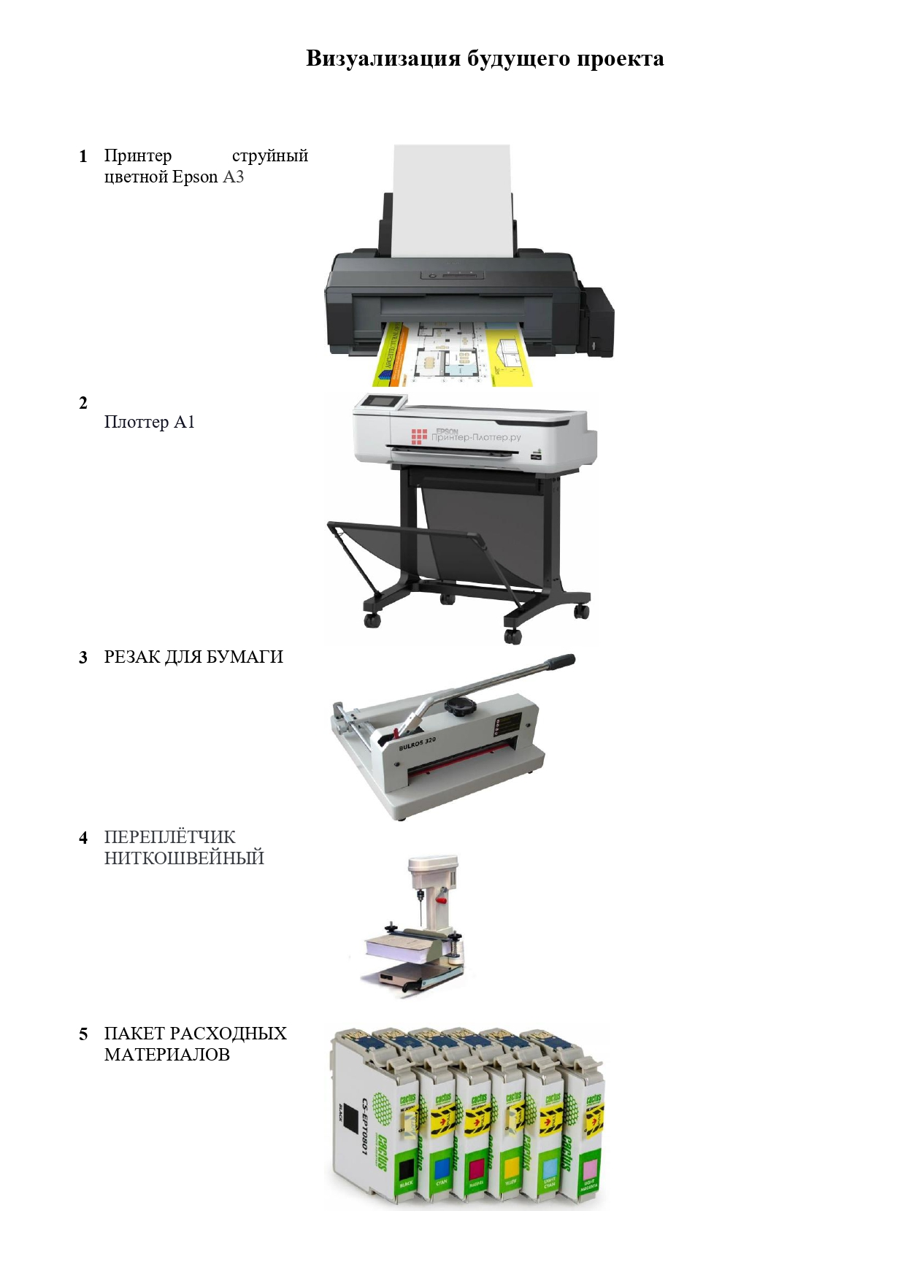

Смета проекта с перечнем работ и приобретаемого имущества
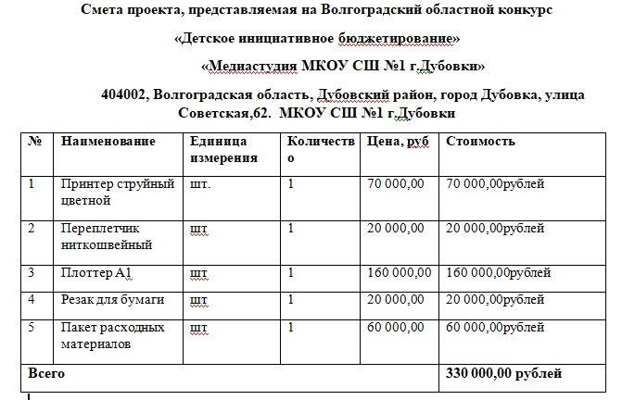

8. Ссылка на сайт муниципальной общеобразовательной организации Волгоградской области, на котором размещается полный комплект документации по проекту. https://schdub-num1.oshkole.ru/pages/17844.html

Директор МКОУ СШ №1 г.Дубовки | _____________ | Л.А.Куракина

